Il faudrait savoir…

**Le 15 avril 2019**, Mr le Bâtonnier Pierre E. CORNIL écrivait qu’il m’était loisible d’examiner les conditions de la mise en œuvre de la responsabilité professionnelle.

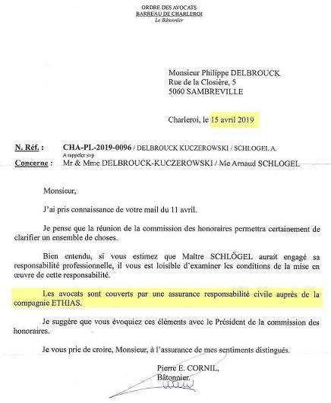

**Le 21 août 2019**, je recevais ce courrier :

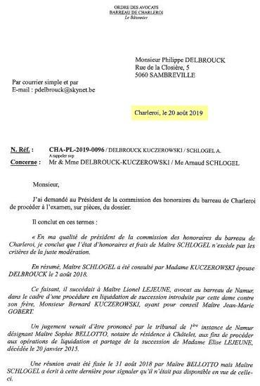

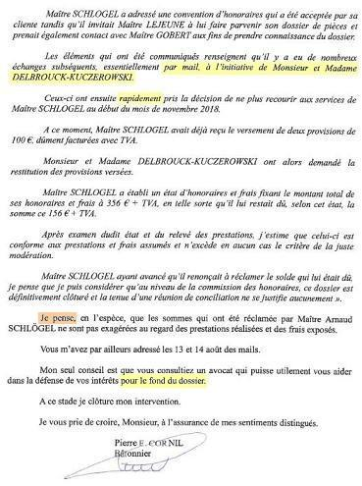

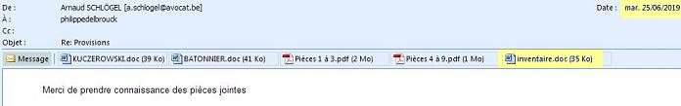Dans le mail de Maître Schlögel du **25 juin 2019**, voici une pièce jointe :

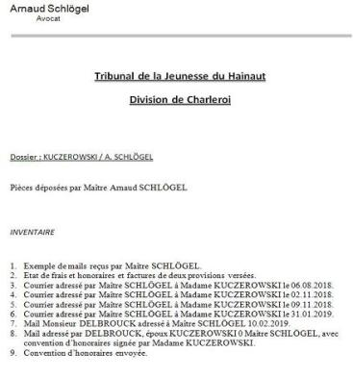

Dans votre lettre du 20 août 2019 *(voir ci-dessus)* vous écrivez :

« Qu’il y a eu de nombreux échanges subséquents, essentiellement par mail, à l’initiative de Monsieur et Madame DELBROUCK-KUCZEROWSKI ».

Dans le mail de Maître Schlögel du **25 juin 2019** et dans la pièce jointe *(inventaire)*, seuls 2 mails étant envoyés par nous-mêmes y sont mentionné *(n° 7 & n° 8)* !

Concernant le point n° 1 *(exemple de mails reçus par Maître SCHLÖGEL)* nous ne retrouvons pas les principaux mails le mettant en cause pour son non travail !

Le mot « rapidement » nous interpelle !

Voyez encore cet état de frais et honoraires *(il a bien reçu 20 mails)*.

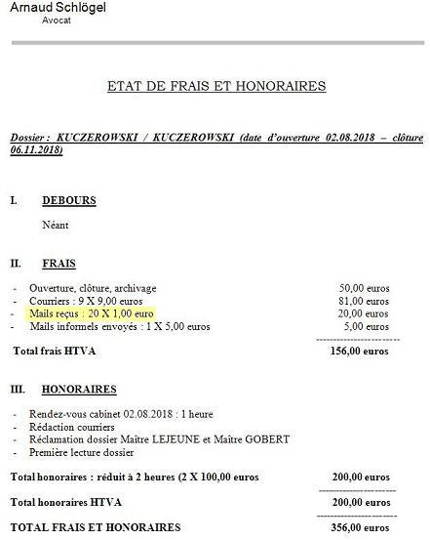

Si nous avons fait choix d’un autre avocat c’est pour la simple raison qu’on n’a plus jamais eu signe de vie de sa part ! Et devoir avancer 121 euros TVAC tous les mois et sans avoir de nouvelles de l’évolution de ce dossier n’était pas acceptable.

*(Voir sa convention…)*.

Le 4 septembre 2019, nous recevions votre lettre :

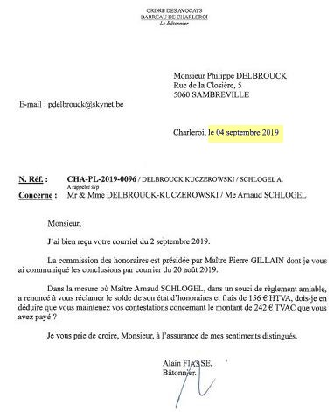

Certes, au début de notre collaboration, il a bien envoyé les documents d’usage *(à l’avocat adverse, au Notaire judiciaire et à nous même)*… MAIS APRÈS PEUT-IL NOUS AFFIRMER QU’IL A PLEINEMENT RESPECTÉ SON CODE DE DÉONTOLOGIE ?

De notre côté, on peut clairement prouver qu’il y a MANIFESTEMENT eu un manque de volonté FLAGRANTE à faire avancer notre dossier *(avec des préjudices comme sa non collaboration avec la Notaire judiciaire et une perte de temps de 3 mois malgré tous les éléments en sa possession)* raisons pour lesquelles **nous mettons en cause, non seulement les honoraires payés** *(voir les 28 pages ci-annexées)* **et sa responsabilité professionnelle pour ne pas avoir respecté sa convention**.

Mr. Philippe DELBROUCK